KATA PENGANTAR
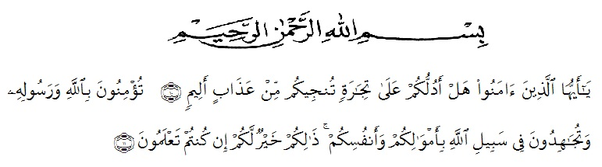
Artinya: “Hai orang-orang yang beriman, suka kah kamu aku tunjukkan suatu perniagaan yang dapat menyelamatkanmu dari azab yang pedih? (yaitu) kamu beriman kepada Allah dan Rasul Nya dan berjihad di jalan Allah dengan harta dan jiwamu. Itulah yang lebih baik bagimu, jika kamu mengetahui.(11) (QS. ash-Shaff: 10-11)’’

Syukur Alhamdulillah penulis ucapkan terhadap kehadirat Allah SWT, yang telah melimpahkan rahmat hidayah, dan karunianya pada penulis hingga penulis dapat menyelesaikan penulisan skripsi penelitian ini dengan baik. Judul yang penulis pilih dalam penelitian ini adalah: “Pengaruh Transportasi Online (Gojek) Terhadap Penurunan Omset Transportasi Konvensional (Studi Kasus PT. RMC Setia Budi) Medan”. Penulis menyadari bahwa penulisan skripsi ini masih jauh dari kesempurnaan baik mengenai isi maupun penulisannya. Hal ini disebabkan oleh keterbatasan pengetahuan dan kemampuan yang penulis miliki. Untuk itu penulis sangat mengharapkan kritikan dan saran dari Bapak/Ibu Dosen serta para pembaca sekalian demi perbaikan dan penyempurnaan skripsi ini.
Pada kesempatan ini dengan segala kerendahan hati, penulis ingin mengucapkan terima kasih sebesar-besarnya kepada semua pihak yang telah banyak membantu dalam penulisan skripsi ini, terutama kepada:
- Bapak Dr. KRT. Hardi Mulyono K. Surbaktiselaku Rektor Universitas Muslim Nusantara Al Washliyah Medan.
- Ibu Shita Tiara, SE.Ak. M, Si, selaku Dekan Fakultas Ekonomi Universitas Muslim Nusantara Al Wsashliyah Medan.
- BapakMutawaqil Bilah Tumanggor, SE, MMselaku Kepala Program Studi Manajemen.
- Bapak Abdul Malik,S.Sos., MAP selaku Dosen Pembimbing Satu.
- Ibu Horia Siregar, S.Pd., M.Hum selaku Dosen Pembimbing Dua.
- Bapak dan Ibu Dosen/Staf Pengajar Fakultas Ekonomi Universitas Muslim Nusantara Al Washliyah Medan.
- Teristimewa untuk Kedua Orang Tua saya tercinta yang telah memberikan dukungan moril dan materil, doa dan motivasi yang luar biasa sehingga saya dapat menyelesaikanskripsi ini.
- Kepada seluruh teman-teman seperjuangan yang telah memberikan semangat kepada penulis dalam pembuatan dan penyelesaian skripsi ini.
- Kepada terkasih Fanny Rahmasari kekasih tersayang, yang telah banyak membantu, memberikan semangat serta dukungan agar penulis dapat menyelesaikan skripsi ini.

Penulis menyadari bahwa dalam penulisan skripsi ini masih terdapat kekurangan untuk itu penulis mengharapkan kritik dan saran. Akhir kata, penulis berharap semoga skripsi ini dapat bermanfaat bagi semua pihak demi perkembangan dan kemajuan akademik.

Medan, September 2020
Penulis

Gustami
NPM. 163114137

